ROZEZNANIE CENOWE RYNKU

Uprzejmie informuję, że Gmina Bytom Odrzański ubiega się
o dofinansowanie projektu pn.: „Ochrona Obszaru Natura 2000 - Gmina Bytom Odrzański” w ramach Programu Operacyjnego Infrastruktura
i Środowisko 2014 – 2020, działanie 2.4 Ochrona przyrody i edukacja ekologiczna, typ projektu: 2.4.1 Ochrona in-situ lub ex-situ zagrożonych gatunków i siedlisk przyrodniczych, podtyp projektu: 2.4.1a działania o charakterze dobrych praktyk, związane z ochroną zagrożonych gatunków
i siedlisk przyrodniczych.
Dla określenia kosztów całkowitych projektu, proszę o zaproponowanie wynagrodzenia netto + należny podatek VAT dla prac polegających na wykonaniu przystanku edukacyjnego „Czerna”, zgodnie z załączonym opisem.
W przypadku otrzymania dofinansowania i podpisania umowy z Instytucją Wdrażającą, Gmina dokona wyboru wykonawcy.
Planowany termin wykonania w/w prac: 08.2018 – 04.2019 rok.

Opis techniczny
do projektu - Punktu koncentracji ruchu turystycznego
„Przystanek edukacyjny Czerna”

- Przedmiot i zakres projektu
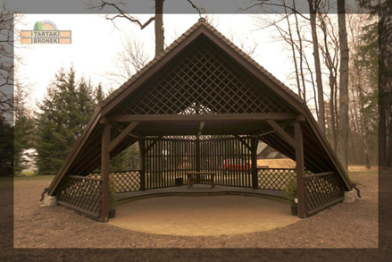
Przedmiotem projektu jest wolnostojąca, parterowa wiata w konstrukcji drewnianej, wsparta na 7 słupach. Budynek wiaty założony na planie okręgu o średnicy d=6,1 m.

  - Opis rozwiązań projektowych

Parametry techniczno – użytkowe wiaty
pow. zabudowy 29,2 m2
ilość kondygnacji nadziemnych: 1,
podpiwniczenie: brak,
pokrycie: dach stromy wielospadowy, pokryty gontem papowym na pełnym deskowaniu,
technologia wykonawstwa: konstrukcja drewniana ciesielska.

  - Opis elementów budynku
Fundamenty
Zaprojektowano stopy pod z betonu. Wysokość stóp fundamentowych 80 cm. Fundamenty posadowione 70 cm poniżej projektowanego poziomu terenu.
Posadzka
Posadzka wiaty z kostki granitowej 10/10 cm ułożonej na podsypce cementowo- piaskowej 1: 3 grub. 5 cm i podbudowie ze żwiru o uziarnieniu 4-16 mm i grub. 15 cm.
Konstrukcja nośna wiaty
Filary – pozostała konstrukcja nośna z drewna akacjowego.
Dach
Wielospadowy stromy, konstrukcja z tarcicy iglastej nasyconej. Krokwie więźby dachu o przekroju 10/14 cm.
Pokrycie połaci dachów gontem papowym na pełnym deskowaniu gr. 25 mm.
Malowanie
Wszelkie elementy drewnianej konstrukcji wiaty malować 3-krotnie preparatem impregnująco – koloryzującym. Impregnacja grzybobójcza bali i krawędziaków.
Wyposażenie:
Ściany boczne: kratownica o bokach 15x15 cm (listwy 3x2cm) z drewna akacjowego
Ściana tylna: ażur pionowy odstęp 15 cm, (listwy 5x3) z drewna akacjowego.

2. Tablice edukacyjne
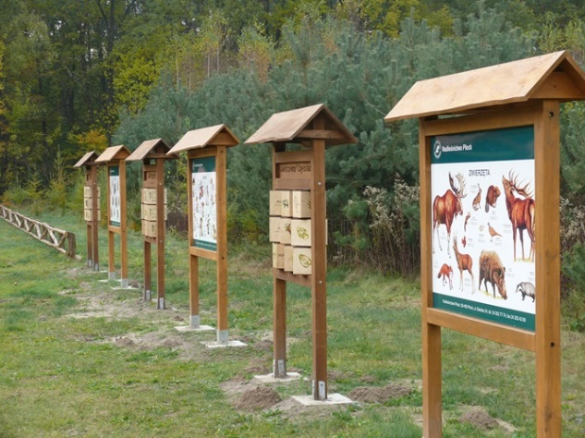
Powstaną 4 tablice informacyjne nt. kozioroga dębosza oraz pachnicy dębowej.
Klasyczne z daszkiem drewno iglaste zabezpieczone impregnatem.
Tablice o wymiarach do 100 cm x 150 cm.

3. Makieta wykonana z grubego konaru lub złamanego drzewa w którym żerował kozioróg lub pachnica.
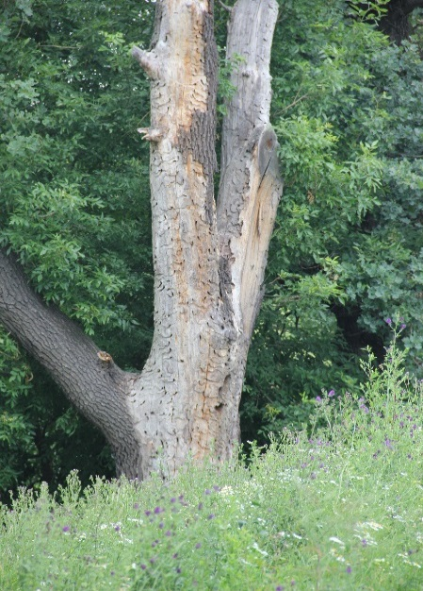

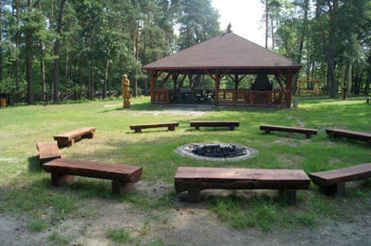
4. Miejsce na ognisko
W centralnym punkcie miejsce na ognisko o średnicy 100 cm, wyłożone na wysokość 10 cm kamieniem granitowym (alternatywa kamień polny łupany). Wokół ławki wykonane z przecięcia kłód dębowych (lub akacjowych) o długości 200 cm.

5. Otoczenie przystanku edukacyjnego
5.1. Z racji usytuowania powierzchni w obniżeniu należy usypać wywyższenie aby teren przystanku miał ten sam poziom co droga dojazdowa.
5.2. Powierzchnia przystanku wynosi 625 m² (25 x 25 m).
5.3. Utwardzenie dojścia do wiaty (szer. 100 cm; powierzchnia – 20 m²) łupkiem granitowym (alternatywa to kamień polny łupany), podbudowa jak posadzka w wiacie.

6. Witacz
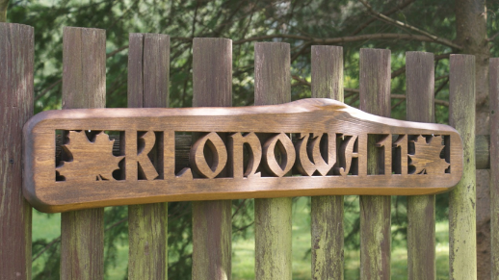
Wykonany z drewna akacjowego.
Napis wykonany na trzech oddzielnych deskach o szerokości min. 20 cm (długość zależna od tekstu)
Zainstalowana na dwóch słupkach drewnianych wykonanych z drewna akacjowego.
Napis o treści:
„PRZYSTANEK EDUKACYJNY CZERNA”
(Wzór poglądowy obok)
7. Stojak na rowery
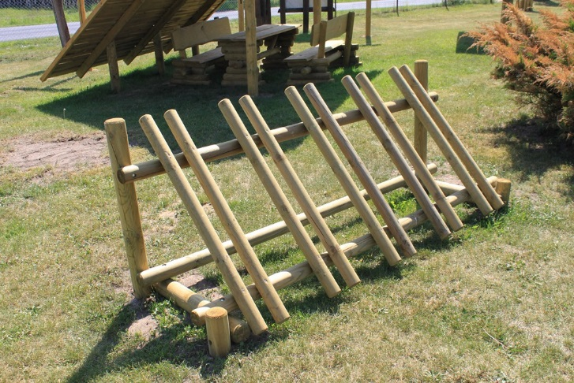
Wymiary:
Długość: 250 cm
Drewno iglaste impregnowane

Zał. nr 1 Usytuowanie elementów przystanku. Powierzchnia przystanku 625 m² (25m x 25m).

Wiata

Makieta

Miejsce na ognisko

Tablica edukacyjna
Stojak na rowery
Witacz

